**TISKOVÁ ZPRÁVA**

Praha, 14. září 2022

**Fidelity International: Obnovit důvěru trhu v jednotnou měnu nebude po propadu parity eura s dolarem v eurozóně snadné**

**Na celém světě panují těžké chvíle, avšak pozornost je věnována úředníkům z Evropské centrální banky, kteří čelí jménem spotřebitelů v eurozóně téměř neřešitelnému dilematu.**

**Graf: Úrokové sazby tentokrát problémy s eurem nevyřeší**

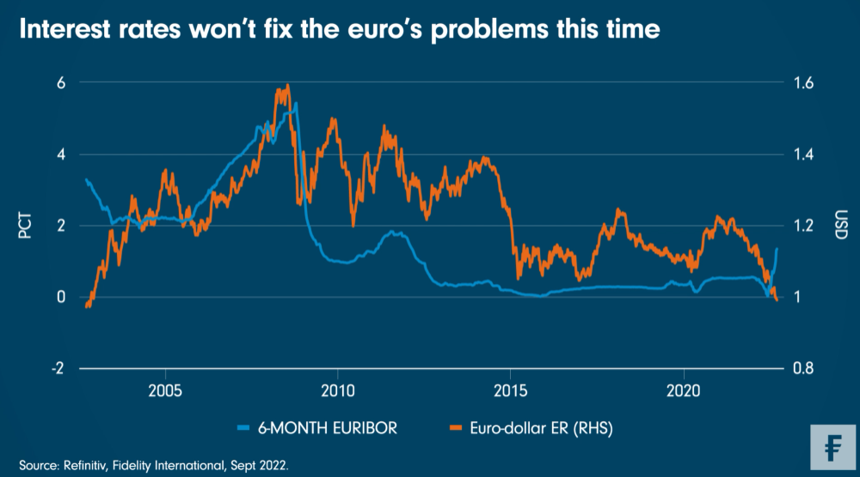

Graf výše ukazuje, že euro kleslo na nejnižší úroveň od počátků společné měny pod paritu s dolarem, a zároveň zdůrazňuje, že zvýšení tržních úrokových sazeb zatím nijak nepřispělo k zastavení tohoto propadu. Poklesy měny samozřejmě jen prohlubují problémy eurozóny s inflací a pro některé na trhu jsou důvodem k tomu, aby banka agresivně přistoupila k dalšímu zvyšování sazeb.

Přesto, jak ukazuje i sazba Euribor v grafu, očekávání dalšího zpřísňování je nyní silně promítnuto v cenách – a měna stále není silnější. *„Pro mě jako investora do dluhopisů, který sleduje měnové trhy z vedlejší linie, je rizikem spíše to, že čím víc bude ECB zpřísňovat, tím hlouběji se eurozóna propadne do recese, a tím víc to oslabí euro a zhorší pozici těch, co nakupují v dolarech,“* vysvětluje Ario Emami Nejad, portfolio manager Fidelity International.

V minulosti mohly být řešením tohoto začarovaného kruhu německé exportní zisky, které vyplývaly ze slabšího eura, ale vzhledem k dynamice plynu a elektrické energie, která je ve hře, je tentokrát slabší kurz pro Berlín stejně bolestivý. Jak se často stává, i tentokrát může dojít na centralizovaná opatření, která budou podpořena nebo financována solventnějšími vládami eurozóny.

ECB se v minulosti tváří v tvář prudkému růstu nabídkové inflace držela na uzdě. Je jasné, že chce po deseti letech pohotovosti vytáhnout úrokové sazby ze záporného teritoria, ale jakmile to udělá, čelí situaci, která se jí skutečně vymyká z rukou. Vlastní zvyšování sazeb ze strany Fedu neutralizuje jakýkoli dopad na euro.

Velký výpadek inflačních čísel v USA by mohl tento odhad poněkud změnit a podnítit trh, aby začal počítat s koncem zpřísňování sazeb v USA. Evropští politici však možná budou v příštích dnech sledovat první dopady kroků nové britské premiérky Liz Trussové. Její plán na omezení cen energií byl vyčíslen na více než 100 miliard liber a podobné kroky mohou být pro silněji zadlužené vlády eurozóny nedostupné. Řešení problému s plynem se však nyní zdá být pro záchranu ekonomiky a zastavení pádu eura zásadnější než jakékoli zvýšení sazeb.

**Pro více informací kontaktujte:**

**Eliška Krohová**

**Crest Communications, a.s.**

Ostrovní 126/30

110 00 Praha 1

gsm: + 420 720 406 659

**Chyba! Odkaz není platný.**

e-mail: [eliska.krohova@crestcom.cz](mailto:eliska.krohova@crestcom.cz)

**Informace pro editory:**

**Fidelity International**byla založena v roce 1969 a poskytuje investiční služby a produkty soukromým a institucionálním investorům. Od ostatních globálních investičních společností se liší zejména formou vlastnictví. Jedná o čistě privátní, soukromou společnost vlastněnou přímo členy zakládající rodiny a managementem firmy. Společnost klade veliký důraz na provádění podrobných analýz, na jejichž základě pak identifikují pro klienty nejvýhodnější investiční příležitosti. Její speciální týmy investičních analytiků a odborníků působí ve všech hlavních finančních centrech světa – v Londýně, Frankfurtu, Paříži, Hongkongu, Tokiu, Singapuru, Soulu, Dillí, Bombaji a v Sydney. V současné době administruje aktiva ve výši 87 mld. USD (assets under administration) a globálně pro klienty investovala 290 mld. USD ve 25 zemích napříč Evropou, Asií, Tichomořím, středním Východem a jižní Amerikou. V České republice Fidelity působí od roku 2012 a mezi její klienty patří celá řada významných institucionálních i privátních klientů, všechny významné banky, pojišťovny, finanční společnosti a nezávislí finanční poradci, kteří koncovým investorům zprostředkovávají investiční fondy této globální investiční společnosti.

**Důležité upozornění**

Toto je propagační materiál. Tento dokument nesmí být bez předchozího souhlasu rozmnožován nebo rozšiřován.

Fidelity International poskytuje informace pouze o svých produktech a neposkytuje investiční poradenství na základě individuálních potřeb, jinak než konkrétně řádně stanovené oprávněnou společností při formální komunikaci s klientem.

Jako Fidelity International je označována skupina společností, které tvoří globální organizaci správy investic poskytující informace o produktech a službách v určených jurisdikcích mimo Severní Ameriku. Toto písemné sdělení není směřováno k osobám se sídlem ve Spojených státech a takové osoby nesmí podle něj jednat. Je určeno pouze osobám bytem v takové v soudní příslušnosti, kde jsou příslušné fondy povoleny k distribuci nebo tam, kde není takové povolení vyžadováno.

Všechny názory představují stanoviska společnosti Fidelity, není-li uvedeno jinak. Fidelity, Fidelity International a logo Fidelity International a symbol měny F jsou všechno ochrannými známkami společnosti FIL Limited.

Tento dokument nepředstavuje distribuci, nabídku nebo výzvu k využití služeb investiční správy společnosti Fidelity, ani nabídku ke koupi, prodeji nebo výzvu k nabídce ke koupi nebo prodeji jakýchkoli cenných papírů v jakékoli jurisdikci nebo zemi, kde taková distribuce nebo nabídka není povolena či by byla v rozporu s místními zákony nebo předpisy.

Odkazy v tomto dokumentu na konkrétní cenné papíry nelze vykládat jako doporučení ke koupi nebo prodeji těchto cenných papírů, ale jsou uvedeny pouze pro ilustraci. Investoři by rovněž měli vzít na vědomí, že vyjádřené názory již nemusí být aktuální a společnost Fidelity již mohla jednat. Průzkumy a analýzy použité v této dokumentaci shromažďuje společnost Fidelity pro své potřeby správce investic a je možné, že podle nich již bylo postupováno pro její vlastní účely. Tento materiál byl vytvořen společností Fidelity International.

Minulá výkonnost není spolehlivým ukazatelem budoucích výsledků.

Tento dokument může obsahovat materiály třetích stran, které jsou dodávány společnostmi, jež nejsou spojeny s žádným subjektem Fidelity (obsah třetích stran). Společnost Fidelity se nepodílela na přípravě, přijetí ani úpravě takových materiálů třetích stran a výslovně ani implicitně takový obsah neschvaluje ani nepodporovala.

Údaje nejsou auditované. Odborníci provádějící průzkum zahrnují společníky a analytiky. Doporučujeme, abyste si před uskutečněním jakéhokoli investičního rozhodnutí opatřili podrobné informace. Investice by měly být prováděny na základě aktuálního prospektu (v angličtině a češtině) a dokumentu KIID (Klíčové informace pro investory) - dostupný v angličtině a češtině, které jsou dostupné spolu s výročními a pololetními zprávami zdarma na https://www.fidelityinternational.com nebo od našich distributořů a našeho evropského Centra služeb v Lucembursku, sídlící na adrese FIL (Luxembourg) S.A. 2a, rue Albert Borschette BP 2174 L-1021 Luxembourg.

Fidelity Funds "FF" je otevřená investiční společnost (SKIPCP) sídlící v Lucembursku, která disponuje akciemi různých tříd. Společnost FIL Investment Management (Luxembourg) S.A. si vyhrazuje právo ukončit nabízení podfondu a jeho podílových jednotek na trhu v souladu s článkem 93 písm. a) směrnice 2009/65/ES a článkem 32 písm. a) směrnice 2011/61/EU. Toto ukončení bude předem oznámeno v Lucembursku.Obchodní známky třetích stran, autorská práva a další práva duševního vlastnictví zůstávají majetkem jejich konkrétních vlastníků.

Investoři a potenciální investoři mohou získat informace o svých právech ve spojení se stížnostmi a soudními spory na tomto odkazu: https://www.fidelity.cz (v češtině).

ED22 – 154

MKAT10877